Spett.le
ARCMEDIA S.R.L.
Via San Giuliano Sura, snc
Centro La Cupola
03039 Sora Frosinone
p.c. Serveplan s.r.l.
Corso Della Repubblica 171
03043 – Cassino - FR
Sig. Claudio De Luca

Patrica : 29/11/2010

Oggetto: Ripristino funzionalità servizio di posta elettronica

Si richiede il ripristino immediato delle funzionalità del servizio di posta elettronica di tutte le nostre caselle postali altrimenti saremo costretti ad agire attraverso le vie legali con la richiesta di tutti danni causati dal disservizio di cui sopra.

Distinti Saluti
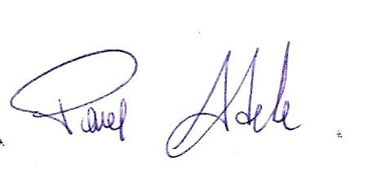
REM s.r.l.

